"WITOSA Z BLISKA I Z DALEKA"- osiedle w dziecięcych oczach
osiedlowy konkurs plastyczny dla wszystkich zainteresowanych
Miejskie Przedszkole nr 85 w Katowicach obchodzi 35 lecie swojego istnienia. Podczas trwających przygotowań do obchodów jubileuszowych padały pytania dzieci czy to długo?, a jak wyglądało wtedy osiedle? co było, a czego już nie ma? itp. Bardzo ważne jest, aby dzieci znały swoją przeszłość ale też teraźniejszość. Podejmując tę tematykę wpisujemy się również w obchody 100- lecia odzyskania niepodległości Polski rozbudzając w ten sposób uczucia patriotyczne.
Zainspirowane dziecięcą ciekawością postanowiliśmy zaprosić Państwa w tę podróż po kartach historii naszego osiedla poprzez udział w konkursie plastycznym pod tytułem:
Celem konkursu jest:

- poznanie kart historii osiedla Witosa jak i losów przedszkola 85
- budzenie uczuć patriotycznych, przynależności do społeczności, narodu Polskiego
- inspirowanie do różnych aktywności artystycznych w formie różnorodnych technik plastycznych, oraz prezentowania swojej twórczości w środowisku lokalnym
- integracja środowiska lokalnego podczas wspólnego świętowania

Konkurs jest otwarty i jest skierowany do wszystkich zainteresowanych mieszkańców osiedla od tych najmłodszych do najstarszych.
Podpowiadamy, że informacji na temat osiedla, Katowic możemy szukać w MP filia nr. 12 w Katowicach, Szkole Podstawowe nr 33 w Katowicach, w Spółdzielni Mieszkaniowej Załęska Hałda w Katowicach, Państwa uwadze polecamy wystawę nt osiedla, która aktualnie znajduje się w SzP nr 33 w Katowicach, która może stać się świetną inspiracja do działań artystycznych.
Prace będą ocenianie w kilku kategoriach
- przedszkole
- szkoła podstawowa
- szkoła średnia
- dorośli- seniorzy
Forma pracy:
Techniki plastyczne, dowolne; organizator zastrzega, że oceniane będą tylko prace indywidualne!
Termin nadsyłania prac: 26.10.2018r
Rozstrzygnięcie konkursu nastąpi: 7.11.2018r w Miejskim Przedszkolu nr 85 w Katowicach:
Załącznik do Regulaminu Konkursu: (organizator informuje, że brak załącznika dyskwalifikuje pracę w konkursie)

....................................................................................................................................................................
(załącznik) "WITOSA Z BLISKA I Z DALEKA"- osiedle w dziecięcych oczach
osiedlowy konkurs plastyczny dla wszystkich zainteresowanych

OŚWIADCZENIE RODZICA/OPIEKUNA PRAWNEGO AUTORA PRACY/ MOJE
Jako rodzic/prawny opiekun ………………………………………………………………………………………………………..….
imię i nazwisko autora pracy konkursowej

Adres e- mail.................................................................................................

Numer telefonu.............................................................................................

Adres do ewentualnej wysyłki nagrody
....................................................................................................................................................................................................................................................................................................................................
Wyrażam zgodę na jego/jej/ mój (właściwe podkreślić); udział w konkursie plastycznym „Witosa z bliska i z daleka" organizowanym przez Miejskie Przedszkole nr 85 w Katowicach. Jednocześnie oświadczam, że zapoznałam/-em się z regulaminem konkursu i w pełni akceptuję jego postanowienia. Wyrażam zgodę na przetwarzanie przez organizatora konkursu plastycznego danych osobowych uczestnika mieszczonych w karcie zgłoszenia, w zakresie prowadzenia i realizacji konkursu. Jednocześnie oświadczam, że jestem świadomy/a dobrowolności podania danych oraz, że zostałem/am poinformowany/a o prawie do wglądu do podanych danych oraz możliwości ich poprawiania.
Wyrażam zgodę na przetwarzanie moich danych osobowych w postaci imienia i nazwiska, adresu e- mail, numeru telefonu, adresu do wysyłki na potrzeby udziału w Konkursie "Witosa z bliska i z daleka"- osiedle w dziecięcych oczach"

Imię i nazwisko dziecka .........................................................................................................
Adres Placówki........................................................................................................................
.................................................................................................................................................
Imię i nazwisko nauczyciela (poniżej treść zgody dla nauczyciela) ..................................................................................................................................................................
Wyrażam zgodę na udział w konkursie plastycznym „Witosa z bliska i z daleka" organizowanym przez Miejskie Przedszkole nr 85 w Katowicach. Jednocześnie oświadczam, że zapoznałam/-em się z regulaminem konkursu i w pełni akceptuję jego postanowienia. Wyrażam zgodę na przetwarzanie przez organizatora konkursu plastycznego danych osobowych uczestnika mieszczonych w karcie zgłoszenia, w zakresie prowadzenia i realizacji konkursu. Jednocześnie oświadczam, że jestem świadomy/a dobrowolności podania danych oraz, że zostałem/am poinformowany/a o prawie do wglądu do podanych danych oraz możliwości ich poprawiania.
Wyrażam zgodę na przetwarzanie moich danych osobowych w postaci imienia i nazwiska, adresu e- mail, numeru telefonu, adresu do wysyłki na potrzeby udziału w Konkursie "Witosa z bliska i z daleka"- osiedle w dziecięcych oczach"
(konkurs oraz załącznik dostępny na stronie internetowej MP nr 85 (mp85katowice.edupage.org) i u wszystkich partnerów konkursu.

Informujemy:
Podanie danych osobowych jest dobrowolne, jednak konieczne do realizacji wskazanego celu. Administratorem Danych Osobowych jest Miejskie Przedszkole nr 85 w Katowicach, ul. Kwiatkowskiego 20, 40- 832.
Jednocześnie przysługuje Państwu prawo do dostępu, do treści swoich danych oraz prawo ich poprawiania.

Organizator:
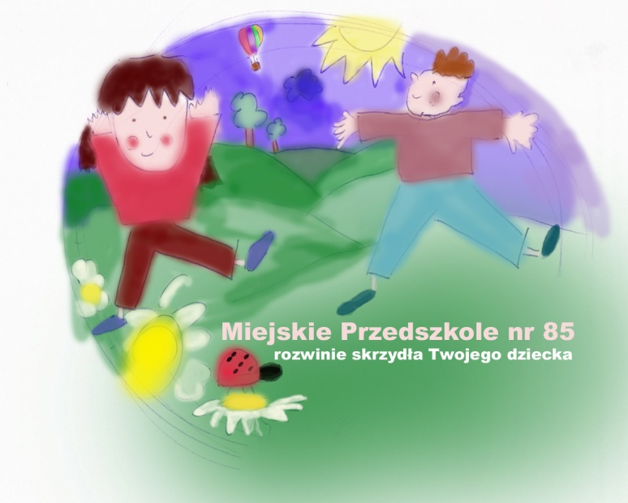

PARTNERZY:

PARAFIA NA WITOSA

SPONSORZY:

VERI UBEZPIECZENIA CUIERNIA NA WITOSA
AGENCJE KATOWICE

WARZYWNIAK NA RONDZIE SALON FRYZJERSKI

KRYSTYNA- BOŻENA "Paula"

KWIACIARNIA STUDIO STYLIZACJI- Be Like
"SONIA"

TERAPIE NATURALNE- AKUPUNKTURA
Patronat Medialny:

